附件1

2023年临床科研申报专题培训回执

单位名称（盖章）： 年 月 日
联系人： |  |  |  | 联系电话：
开票单位名称
纳税识别号
电子邮箱：
参训人员信息
姓名 | 性别 | 职务 | 联系电话 |  |  | 备注

附件2
2023年临床科研申报专题培训班
入钉钉群二维码
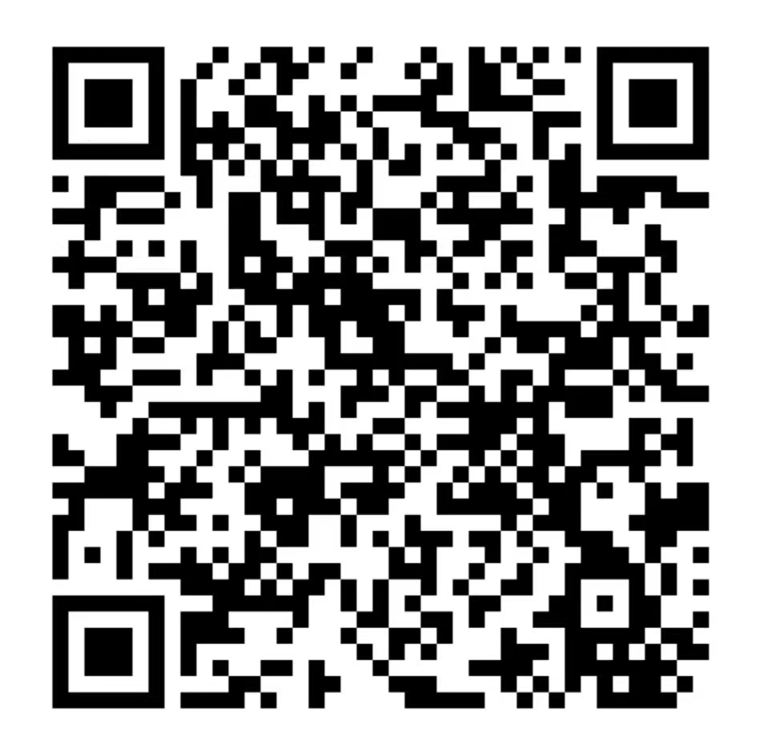

（或搜索群号：31370005600。搜索方法，在钉钉中搜索——群组——输入群号即可）

附件3

开具电子发票二维码
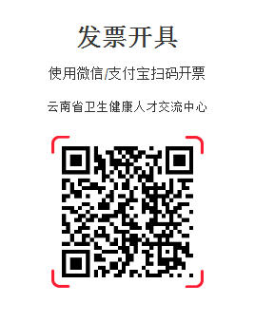
开票注意事项：
1.注意填写真实完整的电话号码、邮箱号（发票推送短信、邮箱）。
2.认真核对自己单位的开票信息（单位全称、纳税人识别号）。
3.如发票需开具银行账号、单位地址请自行填写完整。

